  - Jedzmy rybki
  - z kaszubskich jezior !
  - To, co nasze jest najzdrowsze.
Fotografie wykonane przez uczestników projektu” Tropię, odkrywam, prezentuj”

Nasza akcja- jedzmy ryby!  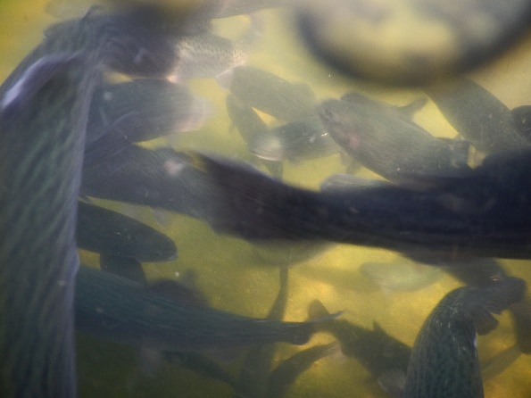  Pstrągi z chodowli p. Pyrchy.  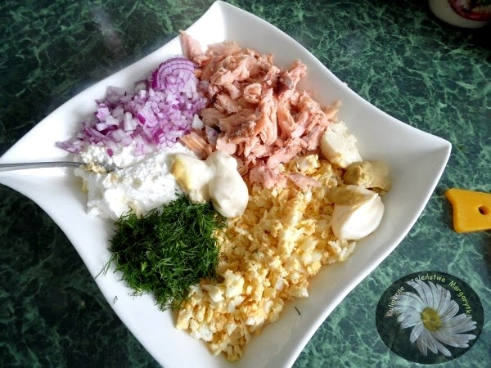  Składniki:  1 mniejszy albo ½ dużego pstrąga wędzonego, 3 jajka,150 g twarożku ,1 średnia czerwona cebulka, 2 łyżki posiekanego koperku, 1 łyżeczka ostrego chrzanu,1 łyżeczka musztardy sarepskiej  1 łyżeczka majonezu,1 - 2 łyżki jogurtu naturalnego  sól i pieprz  llllll |  | Ryby są zdrowe ponieważ:  - wpływają pozytywnie na rozwój i pracę mózgu oraz wspomagają koncentrację;  - posiadają korzystne właściwości przeciwzapalne, przeciwalergiczne oraz przeciwdepresyjne  - są podstawowym źródłem jodu niezbędnego do prawidłowej pracy tarczycy. Charakteryzują się również wysoką zawartością żelaza, selenu, magnezu, fosforu i potasu  - są źródłem wysokowartościowego białka, a także wielu witamin i składników mineralnych  - są zdecydowanie mniej kaloryczne niż mięso zwierząt rzeźnych.  Dlatego warto włączyć do naszego jadłospisu ryby. Pstrąg tęczowy charakteryzuje się umiarkowaną wartością energetyczną i szczególnie wysoką zawartością kwasów omega 3 – dlatego z pewnością zasługuje na częste spożycie.  W konkursie na najlepsze danie z ryb zwyciężył przepis Babci Grzesia Neumuller- pani Ireny. Oto jej przepis na PASTĘ RYBNĄ. Jest pyszna, prosta do zrobienia i bardzo zdrowa.  Sposób przygotowania: Jajka ugotować na twardo (od chwili wrzenia gotuję je 5 – 6 minut). Pstrąga dokładnie obrać ze skóry i pozbawić wszystkich ości. Cebulę obrać i pokroić w bardzo drobną kosteczkę. Jajka zetrzeć na tarce albo rozgnieść widelcem.  Do miski włożyć wszystkie składniki pasty, doprawić solą i pieprzem, (z solą uważać, jeśli pstrąg jest słony). Dokładnie wymieszać i gotowe.  Pyszne do kanapek , a jeśli dodamy więcej jogurtu-nawet do chipsów!!  [Nazwa pozycji menu]  [Opis pozycji menu.]  [Nazwa pozycji menu]  [Opis pozycji menu.]  [Nazwa pozycji menu]  [Opis pozycji menu.]
A oto najpopularniejsze gatunki ryb słodkowodnych:

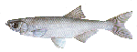 ukleja

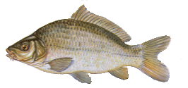 karp
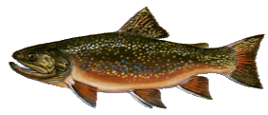 pstrąg źródlany
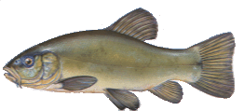 lin
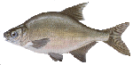 leszcz

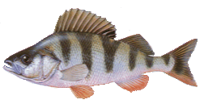 okoń
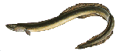 węgorz

Fotografie ryb zaczerpnięto ze strony: http://rtw.org.pl/atlas/

